МИНИСТЕРСТВО ОБРАЗОВАНИЯ И НАУКИ УКРАИНЫ
ХАРЬКОВСКИЙ НАЦИОНАЛЬНЫЙ УНИВЕРСИТЕТ РАДИОЭЛЕКТРОНИКИ

Кафедра «Метрология и измерительная техника»

РЕФЕРАТ
по дисциплине: «Средства измерения неэлектрических величин»
на тему: «Измерение больших линейных геометрических размеров»

Выполнила: Проверил:
ст. гр. МИТ-02-1 ст. пр. Белокурский Ю.П.
Крючкова Л.Д.

2005

СОДЕРЖАНИЕ

Перечень условных обозначений, символов, единиц, сокращений и терминов..…...3
Введение….……………..………………………………………………………………..4
1 Измерение уровней……………………………………………………………….……5
2 Измерение расстояний………………………………………………………………...8
3 Поверочная схема………………………………….....................................................10
Заключение……………………………………………………………………………...11
Перечень ссылок………………………………………………………………………..12

ПЕРЕЧЕНЬ УСЛОВНЫХ ОБОЗНАЧЕНИЙ, СИМВОЛОВ, ЕДИНИЦ, СОКРАЩЕНИЙ И ТЕРМИНОВ

Гц – герц;
кг – килограмм;
кГц – килогерц;
км – километр;
м – метр;
МГц – мегагерц;
мкс – микросекунда;
мм – миллиметр;
ОКГ – оптический квантовый генератор;
с – секунда;
АМ – амплитудная модуляция;
GPS – Глобальная Позиционная Система.

ВВЕДЕНИЕ
Измерение линейных размеров требуется выполнять в значительно большом диапазоне – от долей микрометра, например, при измерении микрогеометрии шероховатостей в процессе производственного контроля чистоты отделки поверхностей в точном машиностроении до многих сотен и тысяч километров при измерении расстояний в геодезии, навигации, строительстве, тяжелом машиностроении или астрономии.
Диапазон размеров, встречающихся при технических измерениях, можно подразделить на ряд характерных групп. Это, во-первых, размеры, измеряемые в машиностроении и лежащие в диапазоне от долей микрометра до нескольких метров. Ко второй группе можно отнести размеры от 100 мм до 100 м, которые требуется измерять при определении уровней горючего в нефтехранилищах, баках самолетов и автомобилей, уровней зерна в элеваторах, разностей уровней верхнего и нижнего бьефов гидростанций и т.п. И, наконец, третья группа размеров – это расстояния между какими-либо телами, когда измеряемые размеры превосходят несколько метров и могут достигать многих тысяч километров [1]. В данном реферате рассмотрены методы измерения охватывающие вторую и третью группы размеров, а именно – от 1 метра и до тысяч километров.

1 ИЗМЕРЕНИЕ УРОВНЕЙ

Наиболее простым методом измерения уровней, т.е. расстояний порядка долей метра или нескольких метров, является применение масштабных преобразователей в виде рычажных или ременных передач с последующим измерением относительно небольших выходных перемещений.
Примером может служить серийно выпускаемый прибор УДУ-5, показанный на рис. 1.1 [2]. Металлический поплавок 8 перемещается по направляющим тросам 6 и соединен со стальной перфорированной лентой 7, которая проходит в защитной трубе через направляющие ролики 5 и гидрозатвор 4 в виде колена, залитого незамерзающей жидкостью. Стальная лента навивается на барабан 1 или сматывается с него. Постоянное натяжение ленты обеспечивается спиральной пружиной, механически связанной с мерным зубчатым шкивом 2, зубцы которого входят в отверстия ленты, обеспечивая тем самым надежное зацепление ленты со шкивом. Вращение шкива передается на механический счетчик, установленный в блоке 3 и позволяющий отсчитывать уровень в миллиметрах в виде пятизначного числа. В этом же блоке 3 установлен связанный со шкивом реостатный преобразователь или кодовый диск, позволяющие производить дистанционную передачу результатов измерения уровня на расстояние 1-5 км.

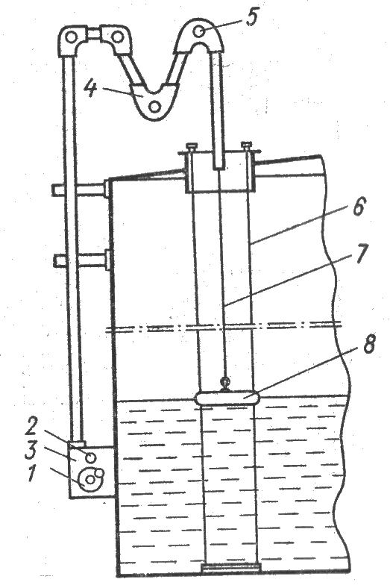

Рисунок 1.1 - прибор УДУ-5:
1 – барабан; 2 - мерный зубчатый шкив; 3 – блок; 4 – гидрозатвор; 5 - направляющие ролики; 6 - направляющие тросы; 7 - стальная перфорированная лента;
8 - металлический поплавок

Прибор УДУ-5 при пределе измерения 12 м имеет погрешность ±3 мм при отсчете показаний по механическому счетчику, ±15 мм при применении реостатного преобразования и ±1 мм при использовании кодового диска [3].
Широкое применение при измерении уровня находят емкостные преобразователи, так как в них может быть достигнуто линейное изменение емкости на протяжении сравнительно большой длины. В качестве иллюстрации на рис. 1.2 показано устройство уровнемера, позволяющего исключить зависимость результатов измерения от изменения диэлектрической проницаемости среды, уровень которой измеряется [4]. Датчик уровнемера (рис. 1.2, а) содержит четыре коаксиальных конденсатора, два из которых (верхние компенсационные) находятся в воздухе (С и С), один (нижний компенсационный) полностью погружен в исследуемую среду (С) и один (рабочий) частично погружен в исследуемую среду (С).
Измерительная цепь уровнемера (рис. 1.2, б) содержит генератор Г, усилитель Ус, вольтметр и два трансформатора Тр1 и Тр2 и работает в режиме статического уравновешивания. Если коэффициент усилителя достаточно велик, то можно считать, что напряжение на его входе, зашунтированном паразитной емкостью кабеля С, практически равно нулю. Это означает, что равна нулю сумма токов, поступающих на вход усилителя через емкости С, С, С, С:
,
где - - количество витков соответствующих обмоток трансформаторов. Отсюда

.
Выразим величины емкостей датчика через длины l соответствующих конденсаторов, измеряемый уровень h, емкость на единицу длины в воздухе и относительную диэлектрическую постоянную исследуемой среды . Тогда ; ; ; . Соответственно выражение для преобразуется следующим образом:

.

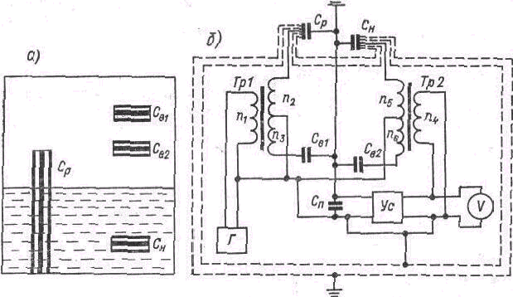

Рисунок 1.2 – Устройство уровнемера:
а) датчик уровнемера; б) измерительная цепь уровнемера

Если датчик и измерительную цепь выполнить так, чтобы соблюдались равенства и , то получим .
Таким образом, показания прибора пропорциональны измеряемому уровню h и не зависят от величины диэлектрической постоянной ε.
На рис. 1.2, б штриховыми линиями показаны экраны, которые позволяют практически полностью исключить погрешности от емкостей кабелей, соединяющих датчик с измерительной цепью [4]. Поскольку емкости воздушных конденсаторов С и С зависят от диэлектрической проницаемости воздуха, которая достаточно стабильна, то вместо верхних компенсационных конденсаторов С и С (рис. 1.2, а) могут быть использованы обычные постоянные конденсаторы.

2 ИЗМЕРЕНИЕ РАССТОЯНИЙ

Простейшим и наиболее распространенным методом измерения расстояния, пройденного движущимся объектом, является подсчет числа оборотов колеса, сцепляющегося с полотном дороги. Таким методом измеряется путь автомобиля с помощью механического счетного механизма барабанного типа, подключаемого к трансмиссии автомобиля через соответствующий понижающий редуктор. В более сложных устройствах, например в морских лагах, передача угла поворота крыльчатки лага к измерительному устройству осуществляется электрическим путем с помощью синхронной сельсинной передачи. А в наиболее совершенных современных приборах этого типа преобразователь, воспринимающий скорость вращения колеса или крыльчатки, преобразует ее в частоту электрических импульсов. Пройденный путь определяется как интеграл от скорости по времени путем подсчета полного числа электрических импульсов за время пути. Этот подсчет осуществляется электронными счетчиками числа импульсов с непрерывной выдачей результатов на светящееся табло цифрового прибора и с их одновременным вводом в цифровые вычислительные или управляющие устройства.
По существу, этим же методом производится точное измерение пути на начальном, наиболее ответственном участке при запуске космических ракет. Однако из-за отсутствия в этом случае элементов, «сцепляющихся с полотном дороги», в качестве исходного явления используется эффект Доплера, состоящий в кажущемся для неподвижного наблюдателя изменении частоты передатчика удаляющейся ракеты. Это изменение частоты пропорционально (как и при использовании элементов, сцепляющихся с полотном дороги) скорости движения. Поэтому подсчет электронными счетчиками интеграла от «доплеровской частоты» позволяет получить непосредственный цифровой отсчет мгновенных значений пройденного пути.
Другим широко используемым методом измерения расстояний является метод радиолокации. Этот метод состоит в том, что мощным передатчиком в направлении объекта, расстояние до которого должно быть измерено, излучается короткий (например, 1 мкс) радиоимпульс. Достигнув объекта, этот импульс отражается от него, и через некоторое время отраженный импульс возвращается обратно и воспринимается чувствительным приемником. Естественно, что время, прошедшее с момента излучения импульса до момента его возвращения, тем дольше, чем больше расстояние до отразившего его объекта, так как скорость распространения электромагнитных колебаний есть величина постоянная. Эта скорость, как известно, равна с = 300 000 км/с, и если расстояние до объекта равно, например, 30 км, то ему соответствует затрата времени 200 мкс. Наблюдение таких малых отрезков времени обычно производится на экране электроннолучевой трубки.
На сегодняшний день, вследствии развития радиолокации в геодезии создаются Глобальные Позиционные Системы (Global Position System – GPS) – это спутниковые позиционные системы. Состоит из операционных спутников, работающих круглосуточно на орбите Земли, предоставляя информацию по всему миру, в любую погоду, 24 часа в сутки в любом положении.
Приемник вместе с контролирующим программным обеспечением – это передовая система для сбора географических данных. Эти системы GPS разработаны для точной картографии, создания и современного составления баз данных Географической Информационной Системы. Вместе с высокооперационным контролирующим программным обеспечением и точным приемником вы можете быстро определить точное месторасположение и записать информацию в цифровой форме, которая позже может быть оттранслирована в пространственную базу данных по вашему выбору.
Комбинированная спутниковая дифференциальная антенна – активная антенна, разработанная, чтобы фильтровать и усиливать сигнал для передачи по кабелю антенны к приемнику, а также для фильтрации сигнальных помех типа АМ (амплитудная модуляция) радиотрансляции и шумов от переключающихся источников питания.
Описанный метод не пригоден для измерения малых расстояний (меньше нескольких километров), так как в этом случае затрачиваемое время становится слишком малым. Поэтому для измерения расстояний в несколько сотен метров удобнее использовать для локации не электромагнитные, а акустические колебания, скорость распространения которых много меньше. Для газового акустического канала частота колебаний выбирается в пределах 18-25 кГц, а для твердых тел и жидкостей частота ультразвука принимается равной 0,5-10 МГц [4].
Наиболее типичным примером использования акустической локации может служить измерение глубины моря с помощью ультразвуковых эхолотов. Скорость распространения звуковых и ультразвуковых колебаний в морской воде составляет около 1,5 км/с, т.е. в 200 000 раз меньше скорости распространения электромагнитных колебаний. Поэтому данным методом могут измеряться как достаточно большие (несколько километров) расстояния.
С появлением и развитием оптических квантовых генераторов (ОКГ) для точного измерения расстояний стали применять локацию световыми волнами.
В импульсных светодальномерах выходной величиной является интервал времени, необходимый для прохождения световым сигналом (короткой вспышкой) расстояния от источника до объекта и обратно. В другой разновидности светодальномеров применяют непрерывное излучение, модулированное по интенсивности синусоидальным сигналом частоты f. Выходной величиной такого дальномера служит разность фаз между напряжением на выходе приемника оптического излучения и модулирующим напряжением. При измерении расстояний порядка 15-20 км частоту модулирующего напряжения выбирают около 60 МГц, при этом разность фаз φ не превышает 2π. В современных светодальномерах модуляция света осуществляется с помощью практически безинерционных электрооптических ячеек Керра или Поккельса [5], позволяющих с по- мощью электрического поля осуществлять амплитудную модуляцию света в полосе частот от 0 до 10⁹-10¹⁰ Гц.
Для создания узконаправленного потока электромагнитного излучения в радиолокации используются антенны, размеры которых должны быть значительно больше длины волны излучения. Ввиду того, что длины волн оптического диапазона составляют доли микрон, оптические «антенны», роль которых выполняют зеркально-линзовые системы, получаются весьма компактными и позволяют формировать весьма остронаправленные световые потоки. Так, угол расходимости излучения лазеров может достигать нескольких угловых секунд. По указанным причинам оптические дальномеры обладают существенными преимуществами перед радиолокаторами: меньшими габаритами, массой, стоимостью и более высокой точностью. Выпускаемые промышленностью для геодезических работ светодальномеры [6] имеют массу порядка 10-20 кг и обеспечивают в любое время суток измерение расстояний до 15-20 км с погрешностью ± 10 мм.

3 ПОВЕРОЧНАЯ СХЕМА

Вторичный эталон предназначен для воспроизведения и хранения единицы длины в диапазоне 20-5000 м и передачи размера единицы длины с помощью рабочих эталонов рабочим средствам измерительной техники с целью обеспечения единства измерений в стране.
Вторичный эталон обеспечивает воспроизведение единицы длины с суммарной погрешностью измерения , которая не превышает (0,05×10L) мм при доверительной вероятности 0,97 [7].
Среднеквадратическое отклонение результата измерений не превышает 0,1 мм, при 11 независимых наблюдениях [7].
Вторичный эталон применяют для передачи размера единицы длины: геодезическим базисам в диапазоне от 20 до 100000 м, оптическим дальномерам в диапазоне от 20 до 15000 м, светодальномерам в диапазоне от 20 до 50000 м, радиодальномерам в диапазоне от 500 до 100000 м, импульсным светодальномерам в диапазоне от 20 до 100000 м и спутниковым навигационным системам в диапазоне от 20 до 100000 м.
В качестве рабочих эталонов 1-го разряда применяются интерференционные измерители длины в диапазоне от 1 до 50 м.
Доверительная абсолютная погрешность δ рабочих эталонов 1-го розряда не должна превышать значения (0,35 + 0,5L) мкм при доверительной вероятности 0,97 для интерференционных измерителей длины.
Рабочие эталоны 1-го разряда применяют для поверки рабочих эталонов 2-го и 3-го разрядов и рабочих средств измерительной техники методом прямых измерений и сличений с помощью компаратора.
В качестве рабочих эталонов применяют линейные базисы в диапазоне 20- 100000 м.
Доверительные абсолютные погрешности δ рабочих эталонов не должны превышать (2×10L) мм [7].
Рабочие эталоны применяют для поверки рабочих средств измерительной техники методом прямых измерений.
В качестве рабочих средств измерительной техники применяют оптические дальномеры в диапазоне от 20 до 15000 м, светодальномеры в диапазоне от 20 до 50000 м, импульсные светодальномеры в диапазоне от 20 до 100000 м, радиодальномеры в диапазоне от 500 до 100000 м и спутниковые навигационные системы в диапазоне от 100 до 100000 м.
Границы допустимых абсолютных погрешностей δ рабочих средств измерительной техники составляют от (0,5+1×10L) мм до 2×10 мм для дальномеров разных типов и (10+5×10L) мм для спутниковых навигационных систем.

ЗАКЛЮЧЕНИЕ

В данном реферате рассмотрены различные методы измерения больших линейных геометрических размеров и их реализация. Это обусловлено тем, что каждый из методов реализуется при измерениях в своем более узком диапазоне измерений, что связано с нелинейной характеристикой преобразователя и ее линейностью в ограниченном диапазоне длины для измерения уровней; а также удобством, сложностью либо помехозащищенностью для измерений расстояний. Например, измерение уровней: масштабный преобразователь (от 100 мм до нескольких метров), емкостные преобразователи (от 100 мм до 100 м); измерений расстояний: подсчет электронными счетчиками интеграла от «доплеровской частоты» (зависит от разрядности счетчика), радиолокационные (от нескольких километров до нескольких тысяч километров), светолокационные методы (от нескольких километров до 15-20 км), акустическая локация (от сотней метров до нескольких километров). Радиолокаторы применяют в диапазоне от 15-20 км до нескольких тысяч километров, а в диапазоне от нескольких километров до 15-20 км применяют светолокаторы, точность которых в этом диапазоне выше, а габариты и масса существенно меньше, чем у радиолокаторов. На более значительных расстояниях оказывает существенное влияние затухание оптических волн в пространстве, а также зависимость их распространение от времени суток и погоды, что исключается в случае с радиоволнами. Для небольших расстояний время прохождения волны, которое зависит от расстояния пройденного этой волной, мало, что вызывает сложности его измерения, поэтому применяют волны с более низкой скоростью распространения – акустические.

ПЕРЕЧЕНЬ ССЫЛОК

- Электрические измерения неэлектрических величин / Под ред. П.В. Новицкого. – 5-е изд., перераб. и доп. – Львов: Энергия, 1975. – 576 с.
- Макаров А.К., Свердлин В.М. Автоматические устройства контроля уровня. – Львов: Энергия, 1966. – 181 с.
- Агейкин Д.И., Костина Е.Н., Кузнецова Н.Н. Датчики контроля и регулирования. – М.: Машиностроение, 1965. – 928 с.
- Карандеев К.Б., Гриневич Ф.Б., Новик А.И. Емкостные самокомпенсированные уровнемеры. – М.: Энергия, 1966. – 136 с.
- Модуляция и отклонение оптического излучения / Т.П. Катыс, Н.В. Кравцов, Л.Е. Чирков, С.М. Коновалов. – М.: Наука, 1967. – 167 с.
- Геодезия / А.В. Маслов, А.В. Гордеев, Н.Н. Александров и др. – М.: Недра, 1972. – 525 с.
- ДСТУ 3741-98. Преобразователи термоэлектрические. Общие технические условия. – К.: Держстандарт Украини, 1994. - 22 с.

